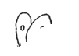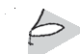
Cajaninos 2
Evaluación U6

Nombre: ____________________________________
 Responde las preguntas rodeando la imagen que corresponda.
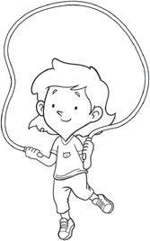

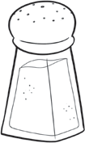
¿Qué hizo Susana?
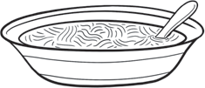

Sal Sopa Susana
¿Qué le falta a la sopa?

Susana Sopa Sal
¿Quién salta la cuerda?

Susana Sopa Sal

 Lee las palabras con ayuda de tu maestra.
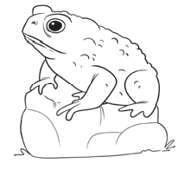 Relaciona con líneas las palabras con las sílabas y luego con las imágenes correspondientes.

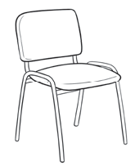sapo so

silla se

Susana sa

sopa su
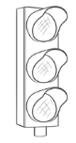
semáforo si

© EDELVIVES/MATERIAL FOTOCOPIABLE AUTORIZADO

